**MY ENGLISH HOMEWORK: 13/06 - 6° GRADE - SIMPLE – 2025**

**Miss Virginia Grillo**

REVISION: UNIT 1

Les dejo la lista de verbos que les prometí. Por supuesto que no son todos, pero al menos son los que más usamos. Los que no figuran ahí es porque son regulares y sólo hay que agregar *-d* ó  *-ed* al final. Por ejemplo: PLAY: PLAY*ED*

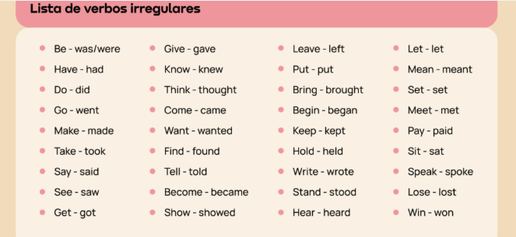

1. Rewrite the last writing activity. (el párrafo que hicimos esta semana)
2. Read. Answer the questions.

